**某三艉豪华旅游船线型开发与模型试验**

**验证研究**

冯松波，魏锦芳，赵强

（中国船舶科学研究中心，无锡，214082）

**摘要：**本研究以某三艉豪华旅游船为研究对象，在满足排水量和总布置的前提下，结合计算流体力学（CFD）手段，开展线型开发和优化工作，确定了最终的优化线型。开展了最终优化线型的快速性模型试验，模型试验结果表明，最终优化线型在设计吃水指定功率下航速可达27.8km/h，高于所要求的航速，进一步验证了该三艉豪华游船线型开发的有效性。

**关键词：**三艉；线型优化；模型试验

1 引言

长期以来船舶工程师进行船舶水动力性能预报的主要手段是船模水池试验或依靠个人经验。但模型试验的周期长、花费高；依靠个人经验的局部线型优化可以获得优选方案，但范围窄，一般只有少数几个，难以做到真正意义上的船型优化。这些方法均难以获得市场竞争优势。近十年来，随着计算机科学技术和计算流体动力学（CFD）的飞速发展，基于CFD的船型优化得到越来越广泛的应用，国内外众多研究成果展示了基于CFD数值方法的有效性。特别是近年来，CFD已经成为船型开发、优化的一种常规辅助手段。本文针对某三艉豪华旅游船，结合CFD数值方法，确定了满足条件的优化线型，并对优化线型开展了快速性模型试验验证。

2 数值模拟方法

为了快速获得计算结果，进行多方案的比较，本研究采用快速的求解方法，也就是根据流动特点将船体分为两部分求解：第一部分采用非线性兴波数值计算方法，计算兴波阻力和波形。，计算兴波阻力和波形；第二部分是使用黏性流数值方法获得船尾的流场[1]。

**2.1**  非线性兴波数值计算方法

该方法假设受约束的船舶以常速U沿x轴的正向运动，o-xyz为固定在船上的直角坐标系，xy平面与静水面重合，z轴垂直向上。在o-xyz坐标系中流动为定常势流，忽略表面张力的影响，水域为无限深，这样船舶绕流存在速度势。

根据以上假设，则船舶绕流流场存在速度势，且满足以下方程和边界条件：

在流场中满足Laplace方程，

 （1）

在自由面上满足运动学边界条件，

 （2）

此外，在自由面上还要满足动力学边界条件，

 （3）

在船体湿表面上满足不可穿透条件，

 （4）

在无穷远前方满足辐射条件，

 （5）

在数值求解过程中，首先将船体和自由面离散为四边形单元，每个单元上布置均匀分布的源；自由面的离散采用静水面上的贴船体水线网格。将物面和自由面离散后，先求解基本流动对应的流场。然后利用扰动速度势满足自由面条件势，这样就可以求解扰动流场,进而可求解出总的自由面流动。依次作为基本流动，进入下一次迭代。经过若干次迭代，直到波面与联合自由面边界条件收敛为止[2]。

**2.2**  黏流数值方法

船舶周围的三维流场是不可压缩流体的黏性流场，可以由以下的雷诺平均的连续性方程和动量守恒方程来描述：

 （6）

 （7）

式中为坐标分量，为流体质量密度，为平均速度分量，为平均流体压力，是运动学黏性系数。

黏流数值求解时使用显式代数应力模型（EASM）；控制方程使用有限体积法离散，其中对流项使用ROE差分格式，扩散项采用中心差分格式；离散得到的差分方程组具有耦合性，使用ADI方法求解线性方程组[5]。

3 线型优化及CFD分析

**3.1** 线型要求

根据市场需要，该三艉豪华旅游船线型方面的要求如下：①垂线间长139.98 m，型宽21.2m，设计吃水3 m。②设计吃水下满载排水量为约6800t，浮心纵向位置中后2%左右。③满足总体布置需求。

**3.2** 线型优化

表1给出了原型和优化线型在设计吃水状态的静水力计算结果，图1则给出了原型和优化线型的横剖面及横剖面面积曲线比较。可以看出，优化线型较原型排水体积增加了约380m3 ，平行中体有所加长，球艏形式变为水滴形，且球艏长度增加，浮心前移至-2.48%。

表**1** 静水力计算比较

|  |  |  |  |  |
| --- | --- | --- | --- | --- |
| 参数名 | 符号 | 单位 | 原型 | 优化线型 |
| 垂线间长 | Lpp | m | 139.98 | 139.98 |
| 型宽 | B | m | 21.2 | 21.2 |
| 吃水 | T | m | 3 | 3 |
| 排水体积 | V | m3 | 6384 | 6770 |
| 湿表面积 | S | m2 | 3020 | 3147 |
| 方形系数 | Cb |  | 0.717 | 0.7604 |
| 浮心纵向位置 | Lcb | Lpp% | -4.21 | -2.48 |

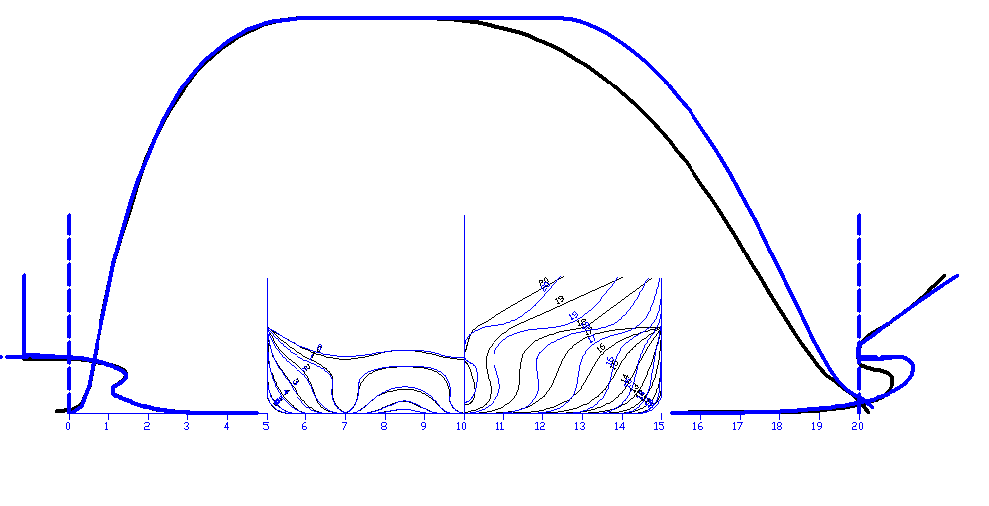

图1 横剖面及横剖面面积曲线比较

**3.3** **CFD**计算分析

针对优化线型方案，计算了设计吃水下，实船航速为25km/h时的模型阻力与自航，并与原型方案进行了比较。表2给出了CFD计算的条件，表3给出了优化方案的总阻力系数计算值和收到功率与原型方案的相对值比较，图2至图4分别给出了各线型方案的舷侧波形图、船体表面压力分布图和桨盘面伴流图。

从表3可以看出，与原型相比，优化线型的模型总阻力系数下降了0.8%。但是，需要说明的是优化线型的排水量均增大了近400t，方形系数由0.717增大至0.76左右。优化线型的收到功率较原型增加了约3%，而优化线型的排水量较原型增加了6.3%。从图2可以看出，优化线型的船首波峰峰值较原型有明显下降，但在平行中体前出现了明显波谷，这主要是由于为了增大排水量，加长了平行中体。从图3可以看出，优化线型的船体表面压力分布较原型更为均匀。从图4桨盘面伴流图可以看出，对于中桨，优化线型的桨轴上方伴流好于原型。对于侧桨，优化线型的桨轴上方的伴流也好于原型。

表**2** 数值计算条件列表

|  |  |  |  |
| --- | --- | --- | --- |
| 参数名 | 符号 | 单位 | 数值 |
| 实船速度 | Vs | km/h | 25 |
| 缩尺比 | scale | / | 21.67 |
| 模型速度 | Vm | m/s | 1.4918 |
| 设计吃水 | Td | m | 3.0 |
| 计算温度 | t | ℃ | 20.0 |

表**3 CFD**计算结果比较

|  |  |  |
| --- | --- | --- |
| 方案编号 | 原型 | 优化线型 |
| Ctm/Ctm0 | 100% | 99.2% |
| Pd/Pd0 | 100% | 102.99% |

G:\FSB_cal\PAX650\报告\舷侧波形中文.tif

图2 舷侧波形比较

|  |  |
| --- | --- |
| G:\FSB_cal\PAX650\pax650_ori_25km_h@03000_Copy of PCAX.png | G:\FSB_cal\PAX650\pax650_ori_25km_h@03000_Copy of PCAY.png |
| G:\FSB_cal\PAX650\pax650_ori_25km_h@03000_Copy of PCFX.png | G:\FSB_cal\PAX650\pax650_ori_25km_h@03000_Copy of Copy of PCFY.png |
| 原型 | |
| G:\FSB_cal\PAX650\pax650_C0004_25km@03000_Copy of PCAX 2.png | G:\FSB_cal\PAX650\pax650_C0004_25km@03000_PCAY.png |
| G:\FSB_cal\PAX650\pax650_C0004_25km@03000_Copy of PCFX.png | G:\FSB_cal\PAX650\pax650_C0004_25km@03000_Copy of PCFY.png |
| 优化线型 | |

图3 船体表面压力分布

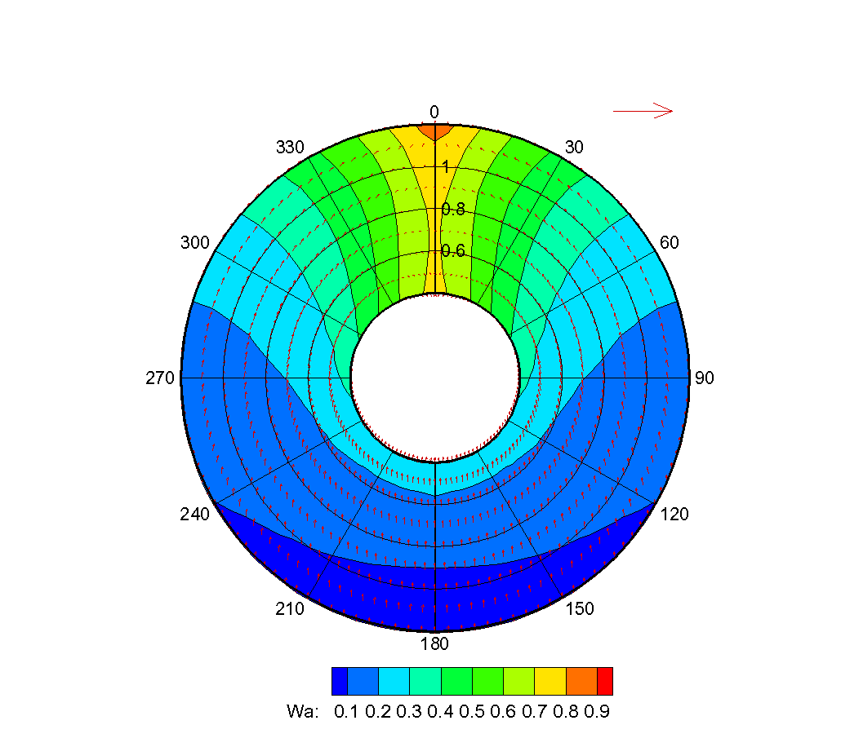 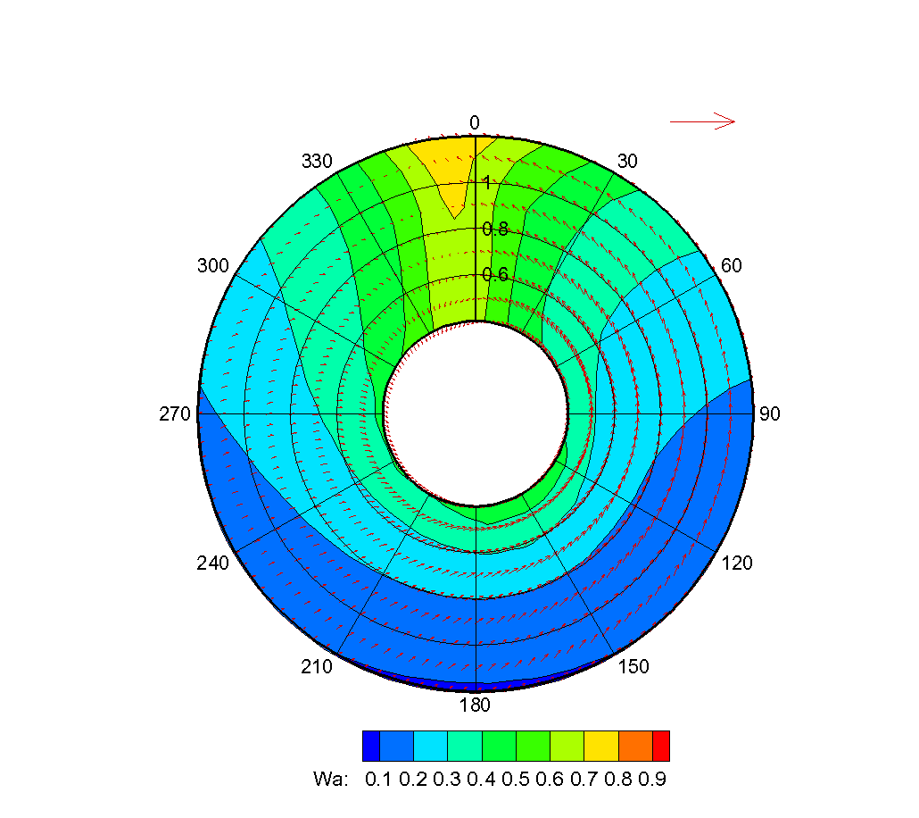

原型中桨 原型侧桨

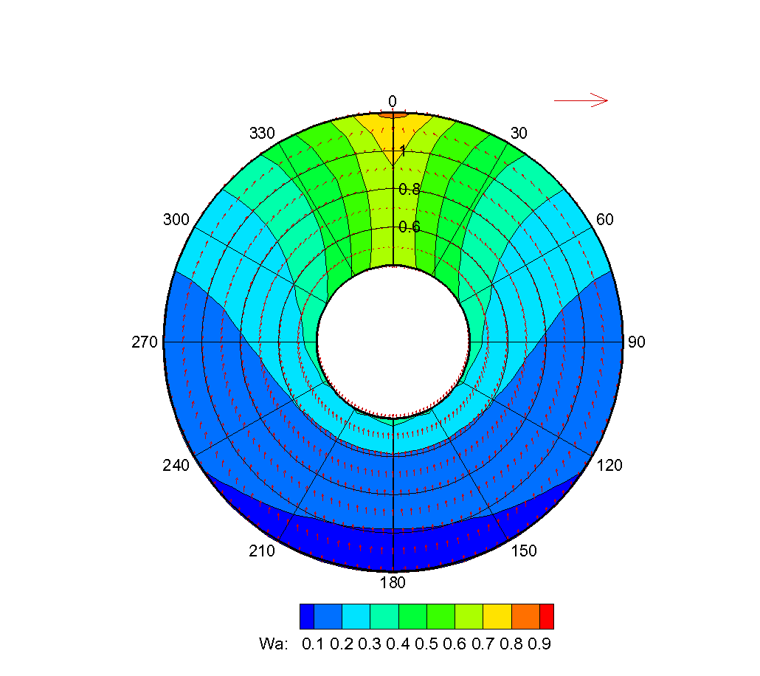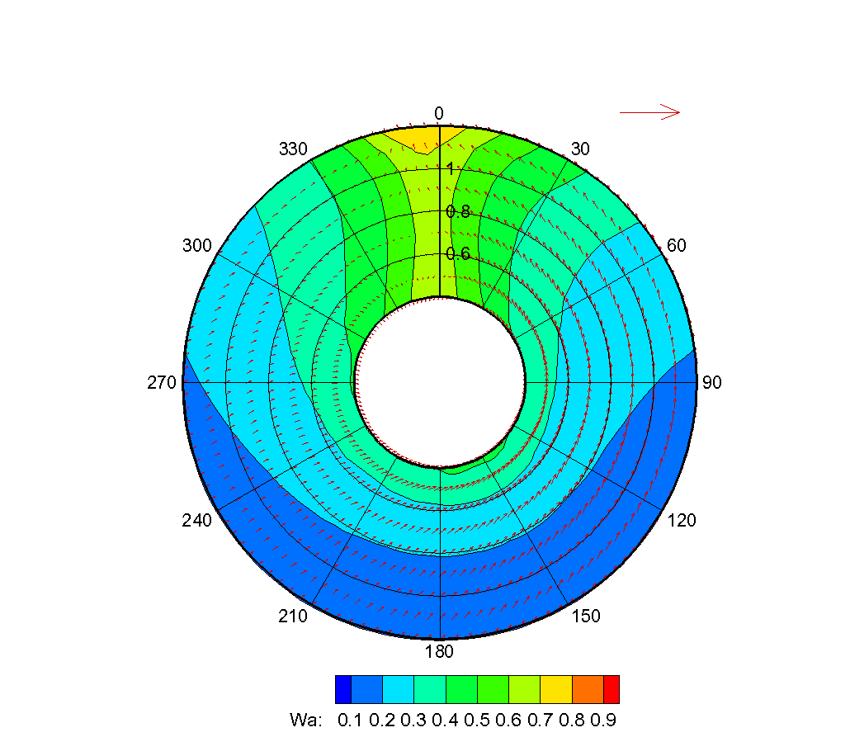

优化线型中桨 优化线型侧桨

图4 桨盘面伴流分布

4 快速性模型试验验证

针对该船进行了设计吃水下的快速性模型试验，包括阻力试验和自航试验。根据模型试验结果，对模型对应的实船在深水及良好海况条件下，进行功率及航速预估。根据所选用的主机参数，考虑92%的传动效率，当Pd=1400×3×0.92=3864kW时，其航速转速结果如下：

表**4** 航速预估结果

|  |  |
| --- | --- |
| 装载状态 | 设计状态 |
| 艏吃水（m） | 3.000 |
| 舯吃水（m） | 3.000 |
| 艉吃水（m） | 3.000 |
| 排水体积（m3） | 6770 |
| 主机功率（kW） | 1400×3 |
| 收到功率（kW） | 3864 |
| 转速（r/min） | 282.4 |
| 航速预报（km/h） | 27.8 |

5 结论

结合CFD计算，综合考虑快速性能，浮心位置、总布置和排水量等方面的要求，对某三艉豪华旅游船开展线型开发和优化工作，最终优化线型与原型相比，排水量增大了6.3%，总阻力系数较原型有所下降，并且舷侧波形首波峰峰值明显降低，优化线型的收到功率较原型增加了约3%。针对优化线型开展了设计吃水下的快速性模型试验，模型试验结果表明，该船在设计吃水指定功率下航速可达到27.8km/h，高于所要求的航速。

参 考 文 献

1. K. J. Han, L. Larsson, B. Regnstrom. A numerical study of hull/propeller/rudder interaction[C]. 27th Symposium on Naval Hydrodynamics, Soul, Korea, 5-10 October 2008.
2. C.E.Janson. Potential flow Panel Methods for the Calculation of Free-Surface With Lift[D]. Ph.D. Thesis, Chalmers University of Technology, Sweden, 1997.
3. Lars Larsson. CFD in Ship Design-Prospects and Limitations. Ship Technology Research[J], Vol. 44, 1997.
4. Raven. Inviscid Calculations of Ship Wave Making-Capablitities, Limitations, and Prospects. 2nd Symposium on Naval Hydrodynamics, 1998.
5. Mattia Brenner. Integration of CAD and CFD for the hydrodynamics design of appendages in viscous flow[D]. Technical university of Berlin, 2008.

**Lines development and model tests verification**

**for a three-skeg luxury cruiser**

FENG Song-bo, WEI Jin-fang, ZHAO Qiang

(China Ship Scientific Research Center, Wuxi 214082, China)

**Abstract**：Taking a Three-skeg Luxury Cruiser as a study subject, the lines optimization is conducted on the condition of satisfying the displacement and arrangement. In conjunction with the method of computational fluid dynamics (CFD), finally the optimized lines are obtained.. Model tests are carried out based on the optimized lines. The results show the ship speed of the optimized lines can reach 27.8km/h at specified delivered power at design draft.

**Key words:** three-skeg; lines optimization; model tests